Описание изменений новой версии.

Обложка модуля

Было добавлено новое действие “*Настройка модуля*” в группу “*Настройка*”.

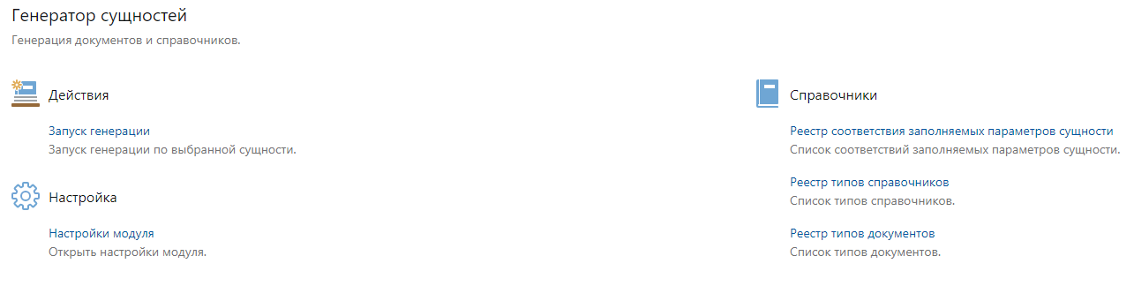

Настройка производиться в карточке справочника, создаваемого при инициализации.

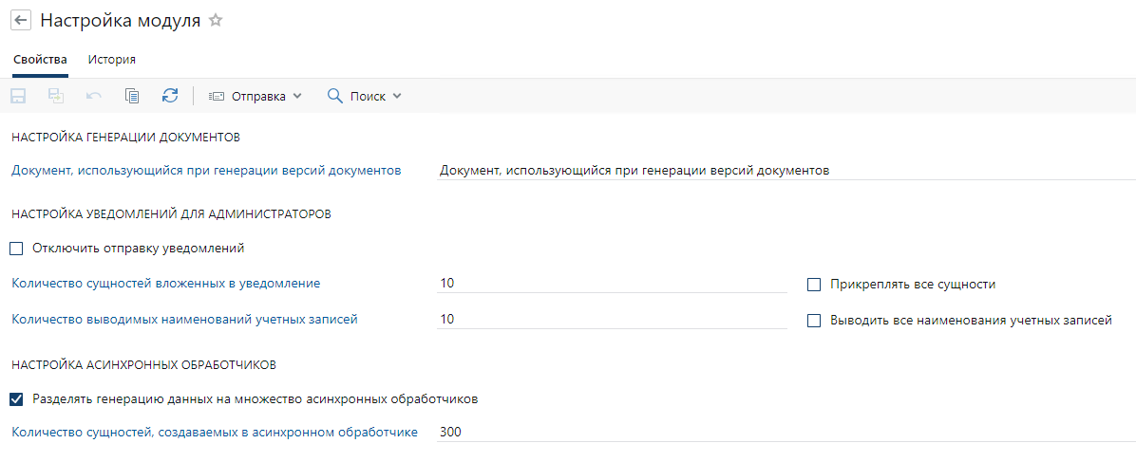

Описание полей:

* *Документ, использующийся при генерации версий документов* – ссылка на документ, тело которого будет использовано при создании версий в документах;
* *Отключить отправку уведомлений* – чек бокс отвечает за отправку уведомлений администраторам о результате генерации;
* *Количество сущностей вложенных в уведомление* – максимальное кол-во сгенерированных сущностей, которые будут вложены в уведомление администратору;
* *Прикреплять все сущности* – при простановке чек бокса в уведомление для администратора будут вложены все сгенерированные сущности;
* *Количество выводимых наименований учетных записей* – максимальное кол-во наименований сгенерированных учетных записей, которые будут вложены в уведомление администратору;
* *Выводить все наименования учетных записей* – при простановке чек бокса в уведомление для администратора будут вложены все наименования сгенерированных учетных записей;
* *Разделять генерацию данных на множество асинхронных обработчиков* – чек бокс отвечает за разделение генерации сущностей на множество асинхронных обработчиков. Стоит использовать при генерации данных в количестве более 1000;
* *Количество сущностей, создаваемых в асинхронном обработчике* – количество сущностей, создаваемых в рамках одного асинхронного обработчика. При пустом поле будет использоваться значение в 500 сущностей.

Справочники

В справочник “*Соответствие заполняемых параметров сущности*” бала добавлена коллекция “*Параметры коллекции*”, которая позволяет заполнять данные в коллекциях генерируемых сущностей. Добавление и изменение данных происходит по аналогии с коллекцией “*Параметры*”. Единственное отличие в том, что дополнительно нужно заполнить столбец “*Количество строк*”. При указании значения в одной строке, оно автоматически перенесется во все строки, связанные с данной коллекцией.

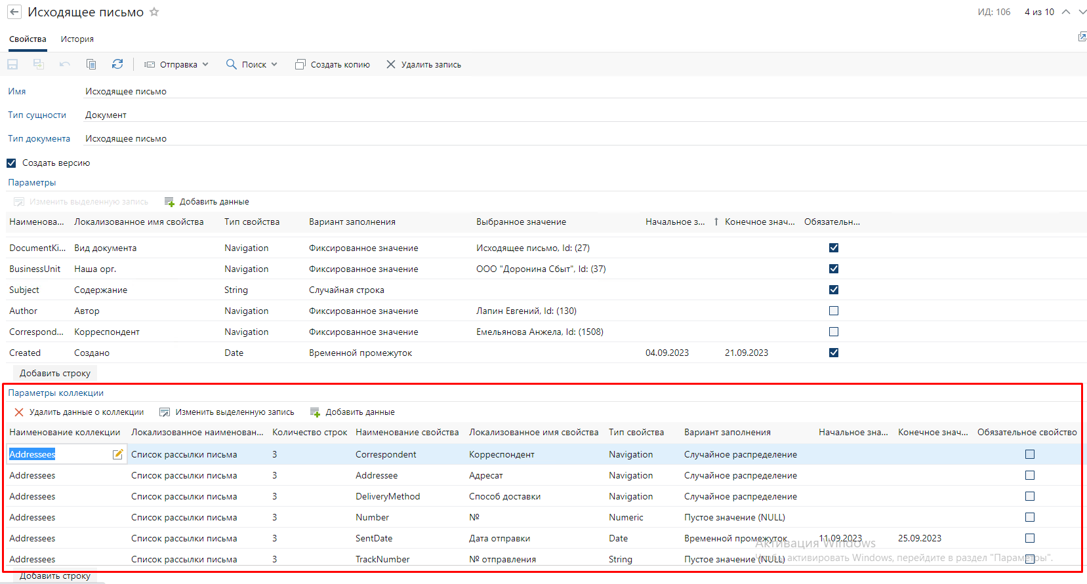

Общие доработки

В инициализацию был добавлен функционал по созданию пред заполненных записей справочника “*Соответствие заполняемых параметров сущности*”. Создаются записи для следующих справочников:

* Наша организация;
* Подразделение;
* Должность;
* Учетная запись;
* Персона;
* Сотрудник.